Rubrik
(Enligt laborationsbeskrivning eller någon annan för laborationen lämplig rubrik)
Namn:
Medlaborant:
Kurs:
Datum:
Skola:
Laborationsrapport

Inledning
Teori
Här ska du presentera den teori som ligger till grund för laborationen, som introducerar läsaren till det aktuella kunskapsområdet och som är viktig för att du senare i ”Diskussionen” ska kunna förklara dina erhållna resultat. Reaktionsformler som är viktiga för att förstå laborationen kan också ingå i teorin. Ta gärna med tidigare forskning inom just det område som laborationen handlar om. Den teori du använder dig av ska komma från relevanta och trovärdiga källor. Kom ihåg att du måste hänvisa till källorna fortlöpande i texten. Ett vanligt och enkelt sätt inom naturvetenskap och medicin är att hänvisa till källor med hjälp av siffror inom parenteser (eller inom hakparenteser). Denna metod kallas för ”Vancouversystemet”. En annan vanlig referensmetod är att använda sig av fotnoter.
Exempel på källhänvisning med Vancouversystemet:
I en kanadensisk studie, som involverade 40 testpersoner, såg forskarna att en kost med ett lågt glykemiskt index under 3 månader reducerade triglyceridnivåerna i blodet. (1)
Rapid malaria diagnosis, a key component of malaria control strategies, is hampered by the expense and training requirements of reliable microscopy (1). Rapid malaria antigen tests may improve the diagnosis of malaria in the rural tropics (2-3). After 1 h training 64 village health volunteers from rural Laos, with no previous laboratory experience, performed two malaria rapid diagnostic tests accurately (1, 4).
Syfte och frågeställningar
Här redovisar du kortfattat vad syftet var med laborationen och de frågeställningar som skulle besvaras genom att göra laborationen.
Exempel:
Syftet med laborationen var att med hjälp av titrering bestämma koncentrationen och masshalten ättiksyra i en flaska rödvinsvinäger.
Frågeställningar:
- Vilken är koncentrationen ättiksyra i rödvinsvinäger?
- Vilken är masshalten ättiksyra i rödvinsvinäger?

Materiel och metod
Materiel
Beskriv vilken utrustning som har använts till försöket inkl. kemikalier.
Exempel:
5 glasbägare (500 ml), 2 E-kolvar (500 ml), mikropipett, NaOH (0,20 mol/dm³), HCl (0,10 mol/dm³).
Metod
Beskriv hur experimentet har genomförts. Metoden ska beskrivas så utförligt att någon annan ska kunna göra exakt samma sak och få samma resultat. Viktigt att metoden skrivs i dåtid och att du undviker att skriva pronomen som; ”jag”, ”vi”, ”du”, ”man” etc. Metoden kan skrivas i både löpande text eller i punktform. Löpande text är dock att föredra. Gör dock gärna styckeindelningar om metoden är lång.
Exempel:
2 g NaCl blandades med 200 ml vatten i en 500 ml bägare. Bägaren ställdes sedan på en värmeplatta till temperaturen blev 67 grader. Etc.

Resultat
Redovisa resultatet av laborationen. Resultatredovisningen ska vara objektiv, dvs. inga tolkningar av resultatet beskrivs i denna del. Mätdata redovisas tydligt i tabeller eller med hjälp av olika figurer (diagram, bilder, grafer). Redovisa även beräkningar och dess resultat på ett tydligt och överskådligt sätt. Även i resultatet bör du undvika att skriva pronomen (jag, man, vi dem etc.).
De erhållna resultaten bör presenteras i både tabell-/diagramform och i textform för att tydliggöra resultaten för läsaren. Det är inte säkert att läsaren själv kan tolka diagrammen/tabellerna så ni bör skriva en text som redogör för det viktigaste som går att utläsa hur tabellerna/diagrammen.
Obs. Inga förklaringar, tolkningar eller egna åsikter av resultatet ska finnas med i denna text.
Exempel på hur tabeller och figurer kan utformas:
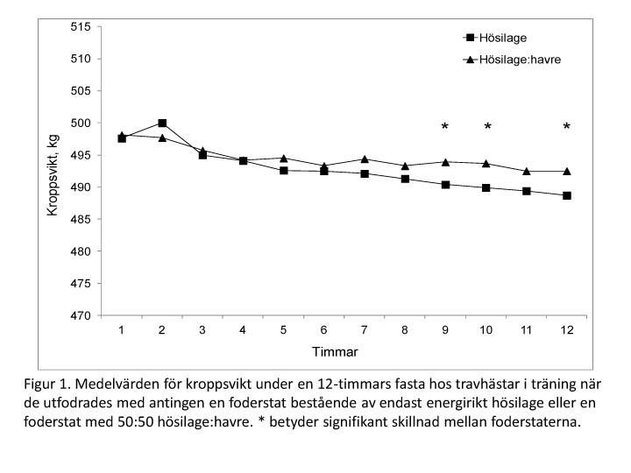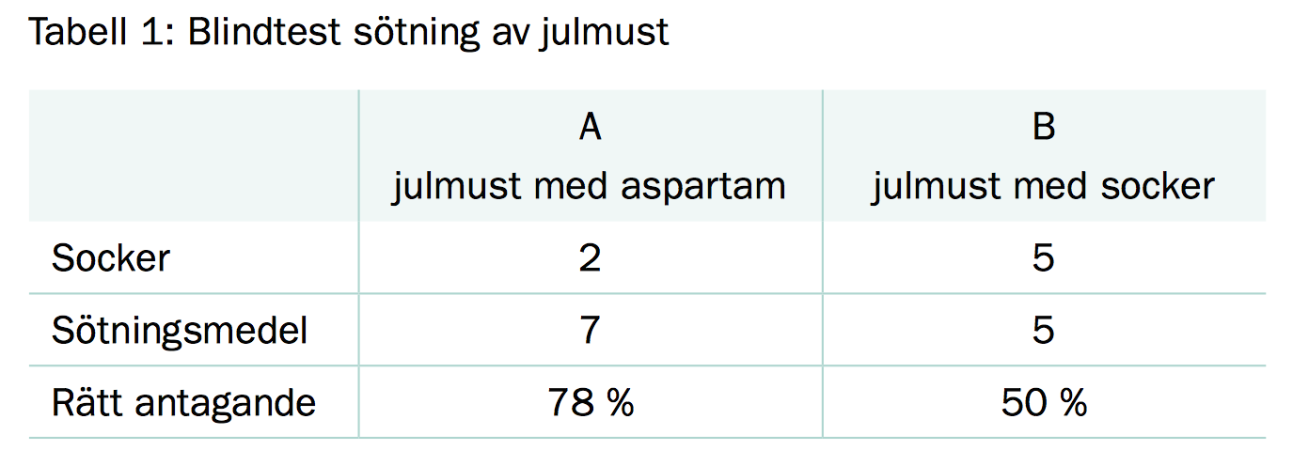
Tabeller måste ha tabellhuvud och en numrerad tabellrubrik ovanför tabellen. Figurer har däremot en numrerad rubrik under.

Diskussion
I diskussionen ska du framförallt försöka diskutera och tolka dina resultat. Du ska även fundera på ev. felkällor och komma med förslag på förbättringar av laborationen.
I diskussionen börjar du med att först sammanfatta resultaten och lyfta fram de viktigaste resultaten och slutsatserna. Sedan försöker du tolka och förklara dina resultat (dina mätvärden, beräkningar etc.). Jämför och förklara dina resultat med den teori du tog med i din teoretiska bakgrund. Kom ihåg att även här referera till källor på samma sätt som i din teoretiska bakgrund.
Koppla resultatet till syftet och frågeställningarna. Har du fått svar på dina frågeställningar?
Värdera rimligheten i dina resultat. Om resultatet på något sätt avviker från teorin eller inte verkar logiskt så bör du göra en bedömning av tänkbara felkällor och diskutera hur dessa kan ha påverkat resultatet.
Kom med förslag på hur denna undersökning skulle kunna modifieras för att minimera felkällorna och öka vetenskapligheten så att du kan erhålla ett resultat med ännu högre trovärdighet och relevans.
Kom med förslag på framtida forskning inom detta område: Hur kan man gå vidare utifrån denna laboration och utifrån de resultat som ni erhöll? Kan man t.ex. ändra eller lägga till någon parameter som ska undersökas?

Referenser
Här anger du de källor som du har använt dig av. Skriv källorna i nummerordning (om du har använt dig av Vancouversystemet i källhänvisningen) och sätt ut siffran framför källan. Har du använt dig av någon annan metod (t.ex. fotnoter) så skriver du källorna i bokstavsordning. Här nedan visas hur man skriver olika typer av källor (källor från böcker, internet etc.):

Källor från wikipedia (eller andra uppslagsverk på nätet):
Först skrivs sökordet. Då Wikipedia-artiklar ofta är av osäkert datum bör u.å (=utan årtal) skrivas ut samtidigt som man anger hämtningsdatum. Det vanligaste är att låta URL:en vara olänkad.

Exempel:
Pancreas. (u.å.). Hämtad 12 februari, 2008, från Wikipedia: http://en.wikipedia.org/wiki/Pancreas

Källor från webbplatser:
Finns det en författare till webbsidan skall denna anges. Finns det inte någon författare angiven men det står en tydligt angiven organisation bakom webbplatsen, anges organisationen som författare. Om inget årtal kan beläggas på webbsidan skriver man u.å. (=utan årtal) inom parentes istället för år. Då webbsidor kan redigeras med tiden är det viktigt att ange hämtningsdatum. Det vanligaste är att låta URL:en vara olänkad.

Exempel:

World Trade Organization. (2012). About the WTO - a statement by the Director-General. Hämtad 3 januari, 2012, från http://www.wto.org/english/thewto_e/whatis_e/wto_dg_stat_e.htm

Nicholson, J. (u.å.). APA writing style assistance and grammar pearls. Hämtad 16 februari, 2009, från http://userwww.sfsu.edu/~jnichols/APA-Style.htm

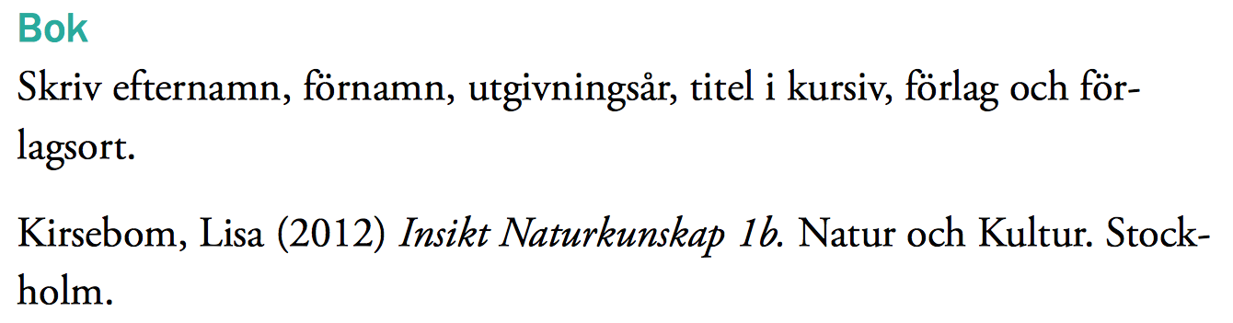
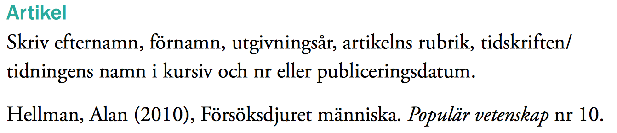
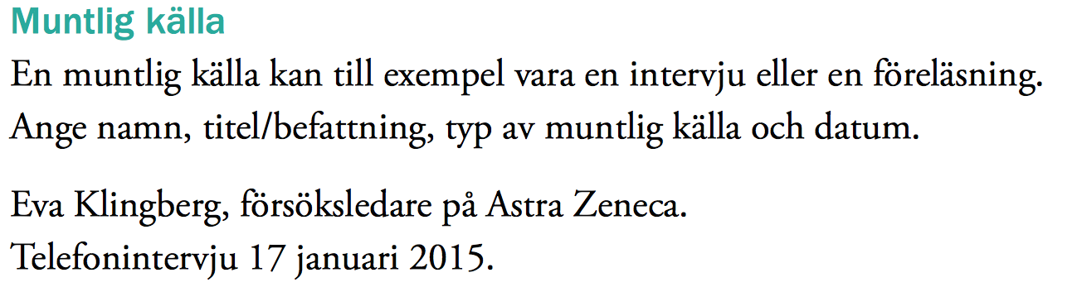

Exempel på referenslista:
- Pancreas. (u.å.). Hämtad 12 februari, 2008, från Wikipedia: http://en.wikipedia.org/wiki/Pancreas
- Nicholson, J. (u.å.). APA writing style assistance and grammar pearls. Hämtad 16 februari, 2009, från http://userwww.sfsu.edu/~jnichols/APA-Style.htm
- Hellman, Alan (2010). Försöksdjuret människa. Populär vetenskap nr. 10.
- Kirsebom, Lisa (2012). Insikt Naturkunskap 1b. Natur och Kultur. Stockholm.
- World Trade Organization. (2012). About the WTO - a statement by the Director-General. Hämtad 3 januari, 2012, från http://www.wto.org/english/thewto_e/whatis_e/wto_dg_stat_e.htm
- Nicholson, J. (u.å.). APA writing style assistance and grammar pearls. Hämtad 16 februari, 2009, från http://userwww.sfsu.edu/~jnichols/APA-Style.htm

